МИНИСТЕРСТВО НАУКИ И ВЫСШЕГО ОБРАЗОВАНИЯ
РОССИЙСКОЙ ФЕДЕРАЦИИ
Федеральное государственное автономное образовательное учреждение
высшего образования
«КРЫМСКИЙ ФЕДЕРАЛЬНЫЙ УНИВЕРСИТЕТ им. В. И. ВЕРНАДСКОГО»
ФИЗИКО-ТЕХНИЧЕСКИЙ ИНСТИТУТ
Кафедра компьютерной инженерии и моделирования

ОТЧЕТ ПО ПРАКТИЧЕСКОЙ РАБОТЕ №8
«Отработка комплексных практических навыков»
по дисциплине «Основы коммутации в компьютерных сетях»
студента 4 курса группы ИВТ-б-о-222(1)
Гоголев Виктора Григорьевича

09.03.01 «Информатика и вычислительная техника»

Симферополь, 2025

Цель работы
Целью практической работы является закрепление комплексных навыков настройки компьютерной сети в среде Cisco Packet Tracer, включая:
- создание и настройку виртуальных локальных сетей (VLAN);
- организацию маршрутизации между VLAN (Router-on-a-Stick);
- настройку протокола динамической маршрутизации RIP версии 2;
- настройку DHCP-сервера для автоматической выдачи IPv4-адресов;
- настройку трансляции сетевых адресов NAT с перегрузкой (PAT);
- настройку статического маршрута по умолчанию и его распространение через RIP;
- настройку двойного стека IPv4/IPv6 и DHCPv6;
- проверку связности сети с использованием утилиты ping.
В ходе работы использовалась топология, состоящая из:
- маршрутизаторов ISP, R1, R2, R3;
- коммутаторов SW2, SW3;
- конечных устройств PC и Laptop;
- сервера Server0, работающего только по IPv6.

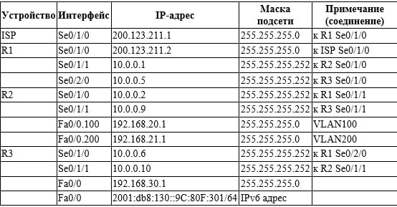
Таблица 1 – новая таблица маршрутизации сети ( не было некоторых интерфейсов на моделях устройств в нашей версии ПО )
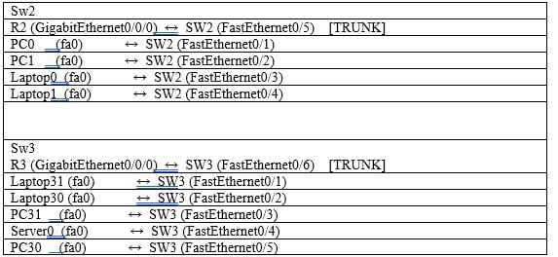
Таблица 2 – новая таблица именных интерфейсов

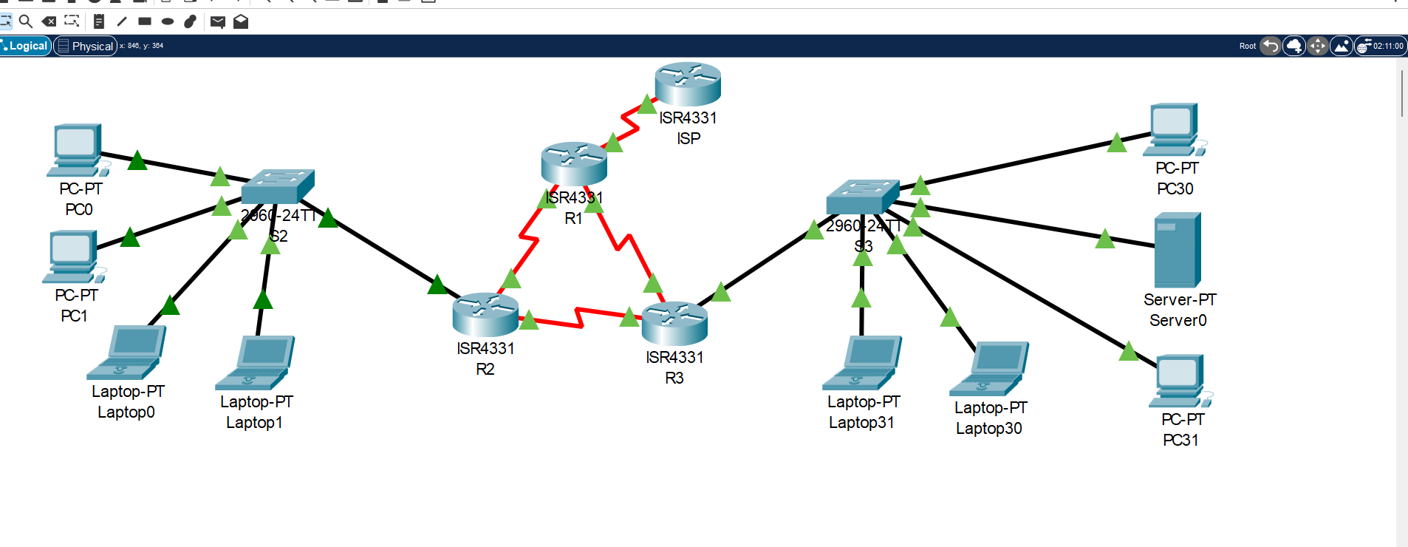
Рисунок 1 – общая топология сети по ТЗ

Ход работы

  - Назначение IP-адресов маршрутизаторам

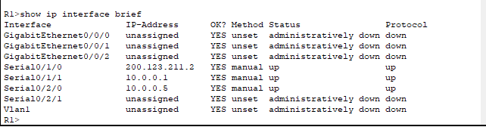
На маршрутизаторах R1, R2 и R3 были настроены IP-адреса интерфейсов в соответствии с таблицей адресации.
Рисунок 2 – таблица интерфейсов на каждом маршрутизаторе

2. Настройка VLAN на коммутаторе SW2

На коммутаторе SW2 были созданы сети VLAN:
VLAN | Имя | Порты
100 | LAPTOPS | Fa0/2–Fa0/3
200 | DESTOPS | Fa0/4–Fa0/5
Все неиспользуемые порты были отключены.
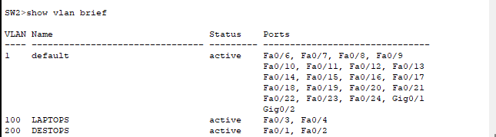
Рисунок 2 – список VLAN, назначение портов VLAN, отключенные порты не используются

3. Router-on-a-Stick на R2

Маршрутизатор R2 был настроен для маршрутизации между VLAN 100 и VLAN 200 с использованием подчинённых интерфейсов Ga0/0.
Были созданы подинтерфейсы:
- Ga0/0.100 (VLAN 100)
- Ga0/0.200 (VLAN 200)

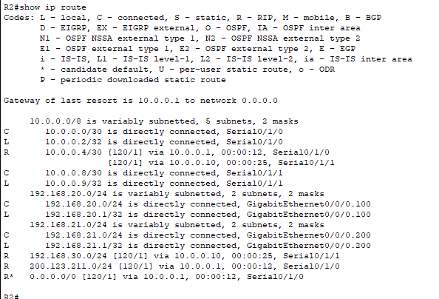
Рисунок 3 – подинтерфейсы Router-on-a-Stick

4.Настройка DHCP-сервера на R2

- Маршрутизатор R2 выполняет роль DHCP-сервера для устройств VLAN 100 и VLAN 200.
- Все устройства (PC и Laptop) получили IPv4-адреса автоматически.
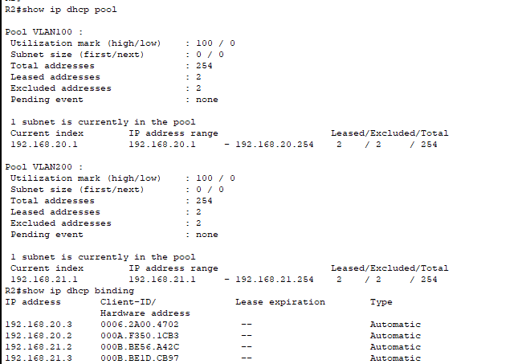
Рисунок 4 – вывод DHCP-пулов настроенных на R2 и список адресов которые были выданы

5. Статический маршрут по умолчанию на R1

На маршрутизаторе R1 был настроен статический маршрут по умолчанию в сторону провайдера (ISP) и внедрён в RIPv2.
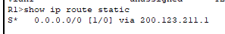
Рисунок 5 – маршрут 0.0.0.0/0

6. Настройка NAT с перегрузкой на R1

- На маршрутизаторе R1 настроено преобразование NAT с перегрузкой (PAT) для всех внутренних устройств.
- Создан стандартный ACL с именем INSIDE-DEVS.
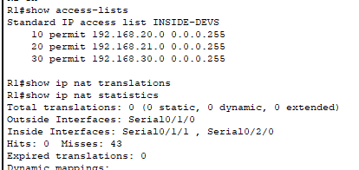
Рисунок 6 – вывод именного ACL INSIDE-DEVS и таблицы NAT-преобразований

7. Настройка IPv6 и двойного стека

- Маршрутизатор R3 и все устройства, подключённые к нему, были настроены на работу в режиме Dual-Stack (IPv4 + IPv6).
- Server0 работает только по IPv6.
- Адреса IPv6 были получены автоматически с использованием DHCPv6.
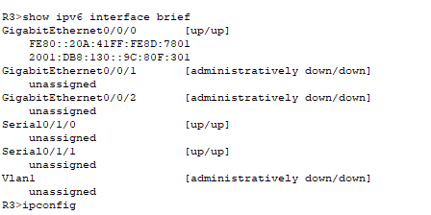
Рисунок 7 – проверка IPv6 на R3
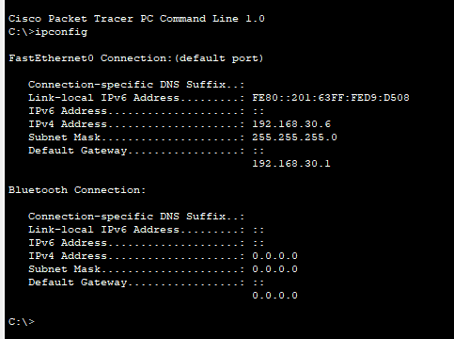
Рисунок 8 – проверка IPv6 на PC-*

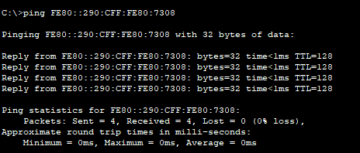
Рисунок 9 – ping с PC-0 до Server0 с адресацией IPv6

8. Проверка связности сети

Была выполнена проверка доступности всех сегментов сети с помощью утилиты ping.
Проверено:
- связь между всеми оконечными устройствами;
- доступ к провайдеру Интернета (ISP);
- IPv6-связь между устройствами R3 и Server0.

Рисунок 10 - ping с PC-0 до Server0 с адресацией IPv6

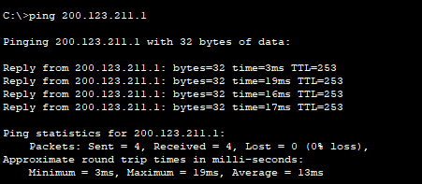

Рисунок 11 – ping с PC-0 до ISP

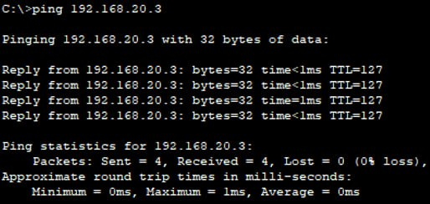
Рисунок 12 – проверка связанности между VLAN через trunk
Вывод
В ходе выполнения практической работы № 8 были последовательно реализованы и закреплены ключевые принципы построения и администрирования корпоративных компьютерных сетей. На практике была отработана комплексная настройка сетевой инфраструктуры, включающая сегментацию сети с использованием технологии VLAN, организацию маршрутизации между виртуальными сетями, настройку динамической маршрутизации, а также обеспечение выхода внутренних устройств в глобальную сеть с применением технологии NAT.
В рамках работы была успешно выполнена настройка маршрутизации между VLAN с использованием схемы Router-on-a-Stick, что позволило обеспечить логическое разделение сетей при сохранении возможности обмена данными между ними. Использование подчинённых интерфейсов и идентификаторов VLAN продемонстрировало принципы масштабируемости и рационального использования сетевых ресурсов.
Был настроен и протестирован протокол динамической маршрутизации RIP версии 2, что обеспечило автоматический обмен маршрутной информацией между маршрутизаторами R1, R2 и R3. Дополнительно был реализован статический маршрут по умолчанию на маршрутизаторе R1 и выполнено его распространение в домен RIPv2, что позволило всем сегментам сети корректно маршрутизировать трафик в сторону провайдера Интернета.
Отдельное внимание было уделено настройке службы DHCP, что позволило автоматизировать процесс назначения IPv4-адресов конечным устройствам и сократить вероятность ошибок, связанных с ручной настройкой. Практическая реализация DHCP-сервера на маршрутизаторе R2 наглядно продемонстрировала его применение в сетях малого и среднего масштаба.
В работе также была реализована трансляция сетевых адресов с перегрузкой (PAT), что обеспечило доступ внутренних устройств к общедоступной сети Интернет с использованием одного публичного IPv4-адреса. Проверка таблиц трансляции и статистики NAT подтвердила корректность работы механизма преобразования адресов.
Дополнительно была выполнена настройка двойного стека IPv4/IPv6 и DHCPv6 для устройств, подключённых к маршрутизатору R3. Это позволило продемонстрировать принципы параллельного использования протоколов IPv4 и IPv6, а также обеспечить доступ к серверу, работающему исключительно по протоколу IPv6.
В результате проведённых тестов связности было подтверждено, что все оконечные устройства успешно обмениваются данными между собой, имеют доступ к провайдеру Интернета и, в случае сегмента IPv6, корректно взаимодействуют с сервером по протоколу IPv6. Все требования технического задания выполнены в полном объёме, а цель практической работы достигнута.

